한국창의응용학회 2017년도 춘계학술대회 pp.
제조 현장의 문제해결을 위한 엔지니어링 씽킹
변종대

Study on “Engineering Thinking” to solve problems in manufacturing
J.D. Byun (smilebjd@naver.com)
한국표준협회 품질혁신본부

Key Words : Engineering Thinking(엔지니어링 씽킹), Engineering Problem Solving(엔지니어링 문제해결), Engineering Logic Tree(엔지니어링 로직트리), Engineering Brainstorming(엔지니어링 브레인스토밍), Innovation(혁신)

1. 서 론

우리나라 기업들은 1980년대에서 2000년대를 거치며 비약적인 성장을 해왔다. 하지만 최근 10여년간은 더 이상 성장하지 못하고 정체상태에 머무르고 있으며, 선진 기업들을 턱 밑가지 쫓아가긴 했으나 선진기업을 넘어서지는 못하고 있는 실정이다.
많은 한국 기업들이 성장과정에서 일본을 비롯한 선진국들로부터 기술자들과 고문을 초빙하여 제조현장의 관리수준을 향상시키고 어려운 기술적 난제를 해결하는데 도움을 받아왔다. 그러나 이제는 한국 기업들이 이미 선진국 기업들과 대등한 수준에 수준에 올라 있으므로 자력으로 이러한 문제들을 해결해야 할 상황이다.
선진국과 큰 격차로 벌여져 있을 때는 선진 고문들의 경험과 기술이 도움이 되었지만 이미 선진국과 비슷한 수준에 오른 지금은 도움이 되지 못한다. 우리 엔지니어들이 부딪히는 문제들이 선진기업에서 온 고문들도 경험하지 못한 새로운 문제들이 대부분이기 때문이다. 지금 우리 엔지니어들이 부딪히는 문제들은 바로 선진국의 엔지니어들이 부딪히고 있는 문제들과 같은 문제들로 이제부터는 우리 엔지니어들 스스로 문제를 해결해야 하는 것이다.
선진국들은 과거 수백 년 동안 그들이 산업의 선두에 있었기 때문에 스스로 문제를 해결하는 것이 체질화되어 있고 일부 기업들은 그 회사만의 문제해결 방법론은 보유하고 있기도 하다. 하지만 우리 기업들은 어려운 문제를 스스로 해결하기 보다는 선진국의 고문들의 경험화 기술로 문제를 해결해 온 터라 어려운 문제를 해결하는데 익숙하지 않고 그 방법 또한 자리를 제대로 잡지를 못하고 있다.
2000년대에는 6시그마가 크게 유행을 하고 그 이전에는 SINGLE PPM 이나 ZERO DEFECT운동과 같은 기법들이 사용되었으나 현재까지 그 기법들을 제대로 익혀서 사용하고 있는 기업들은 많지 않다.
4차 산업혁명시대에는 기업에서 엔지니어의 역할과 이들의 문제해결역량은 특히 중요하다. 최근 전 세계적으로 크게 이슈가 되고 있는 공장의 스마트화가 진행됨에 따라 각 종 센서와 기법들로 현재까지 감지 하지 못했던 많은 문제들이 드러나고 , 여러 가지 기술의 융/복합으로 인해 문제들은 더욱더 복잡해 지고, 생산현장의 많은 부분이 자동화된 기계로 대체 됨에 따라 설비고장은 더욱더 늘어나 엔지니어들은 지금 현재 그들이 해결해야 할 문제들 보다 훨씬 더 많고 어려운 문제들을 해결해야 할 상황에 직면할 것으로 예상된다.
미국은 수년 전부터 엔지니어들의 문제해결역량의 중요성을 인식하고 IVY리그 대학 중 하나인 다트머스 대학을 비롯한 많은 대학에서 대학생들과 심지어는 고등학생들을 대상으로도 엔지니어링 문제해결 교육을 실시해오고 있다.
우리 기업들이 많이 사용하고 있는 기존의 6시그마, 분임조 QC 스토리 등이 제조현장의 문제를 해결하는데 효과가 없는 것은 아니나, 기술이 보다 복잡해지고 어려워져 가고 있는 시점에서 문제해결의 각 단계 – 현상파악, 문제정의, 원인분석, 개선안 도출 및 실행, 개선결과 확인 및 유지 – 에서 엔지니어링 사고의 접목을 통해 문제해결 과정을 좀 더 체계화하고 정교화할 필요가 있어 제조현장의 문제를 더 효율적으로 해결하기 위한 방법론과 절차에 대한 연구를 추가하고자 한다.

2. 본 론

2.1 엔지니어링 언어로 문제를 재 정의

엔지니어들이 제조현장의 문제를 엔지니어의 언어로 재 정의하는 것은 전체 문제해결과정에서 문제해결의 성공여부를 결정하는 가장 중요한 부분이다. 그런데 6시그마와 QC 스토리와 같은 문제해결 방법론에서 이 부분을 간과하거나 약하게 다루고 있는 것을 볼 수 있다.
엔지니어는 문제해결과정에서 일반인이 아닌 그 분야의 전문가인 엔지니어와 현장작업자 그리고 그 문제와 관련된 장비, 제품/ 자재, 도면/ 시방서/ 작업표준, 작업환경 등과 의사소통을 해야 하는 사람이다. 다시 말해서 생산의 5요소 4M(Man, Machine, Material, Method) 1E(Environment)와 의사소통을 해야 하는 사람이므로 그들과 쉽게 소통을 할 수 있는 ‘엔지니어의 언어’를 써야 한다.
‘엔지니어의 언어’란 제조현장에서 일어나는 문제를 물리적 원리로 표현하고 그것을 정량화한 것이다. 예를 들어 일반인들이 성냥에 불이 켜지지 않을 때 ‘성냥이 켜지지 않는다.’ 또는 ‘불이 켜지지 않는다.’라고 표현하지만 엔지니어는 그 현상이 일어난 – 불이 켜지는 – 원리를 도출해내고 그것을 물리적 원리와 정량화된 숫자로서 표현해야 한다.
성냥에 불이 붙는 원리와 조건은 ‘화약과 마찰판 사이에 마찰이 있어야 하고, 그 때 발생하는 마찰열이 발화점에 도달해야 한다.’ 이다. 이 두 가지 조건이 성립해야만 불이 켜지는 것이다. 이와 같이 어떠한 현상/ 문제가 발생하기 위해서는 적어도 두 가지 이상의 조건이 필요한 경우가 대부분이다. 엔지니어는 이러한 물리적 조건들을 찾아 문제를 정의하고 해결해 가는 것이다. 앞의 경우를 한 문장으로 표현하면 ‘성냥이 켜지지 않는다.’의 엔지니어의 문제정의는 ‘화약과 마찰판 사이에서 발생하는 마찰열이 발화점에 이르지 않는다.’이다. 이와 같이 엔지니어들이 문제를 엔지니어의 언어로 정의 내릴 때 문제해결의 가능성은 훨씬 더 높아진다.
이렇게 엔지니어의 언어로 정의된 문제가 그림(1)에서와 같이 원인 분석 단계에서 특성요인도의 ‘특성(문제)’칸 – 물고기 차트의 대가리 부분 -에 씌어져서 원인분석으로 이어져야 하는 것이다.

  - 원인분석의 정교화와 엔지니어링 로직트리

1) 원인분석 단계에서는 우선적으로 특성요인도의 작성의 정교화가 필요하다. 6시그마와 분임조 품질스토리에서 제시하고 있는 특성요인도는 대부분 약식으로 그리는 방식이다. 이러한 약식은 우리의 수준이 낮을 때는 유효했지만 우리기업들의 수준이 상당 수준에 도달하고 제조현장에서 부딪히는 문제들이 더욱더 복잡하고 난해해진 상황에서는 그 원인을 제대로 분석하는데 한계가 있다.

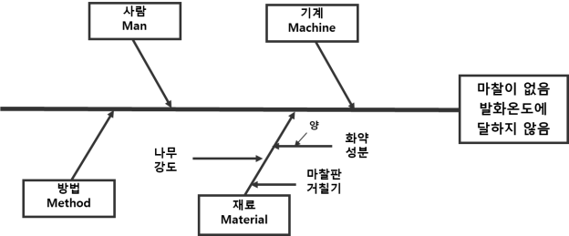
- Figure (1) -

기존의 약식으로 그리는 특성요인도에서는 그림에서와 같이 큰 가지에 4M을 쓰고 두 번째 가지에서 잠재원인을 도출하는 것이 일반적이다. 이렇게 해서는 잠재원인을 최대한 도출하는데 실패할 수 있다. 흔히 원인분석에 있어서 잠재원인을 도출할 때는 중복되지 않게 빠지는 항목도 없이 도출하라고 하다. 하지만 엔지니어들임 문제를 해결함에 있어서는 항목이 중복되는 것은 크게 문제되지 않는다. 실제로는 항목이 누락이 되는 것이 가장 큰 문제이다. 전술한 바와 같이 약식으로 특성요인도를 전개하게 되면 이 ‘누락’이 발생하는 것이다.
하지만 정식으로 특성요인도를 그릴 때에는 그림(2)에서와 같이 두 번째 가지에서 잠재원인을 도출하는 것이 아니라 여기에서는 분석하고자 하는 공정에서 사용하고 있는 4M 항목에서 각 항목을 빠뜨리지 않고 나열하는 것이다. 그리고 잠재원인 도출은 그 다음 세 번째 가지에서 실시하는 것이다. 이렇게 진행해야만 잠재원인의 ‘누락’이 발생하지 않는다.

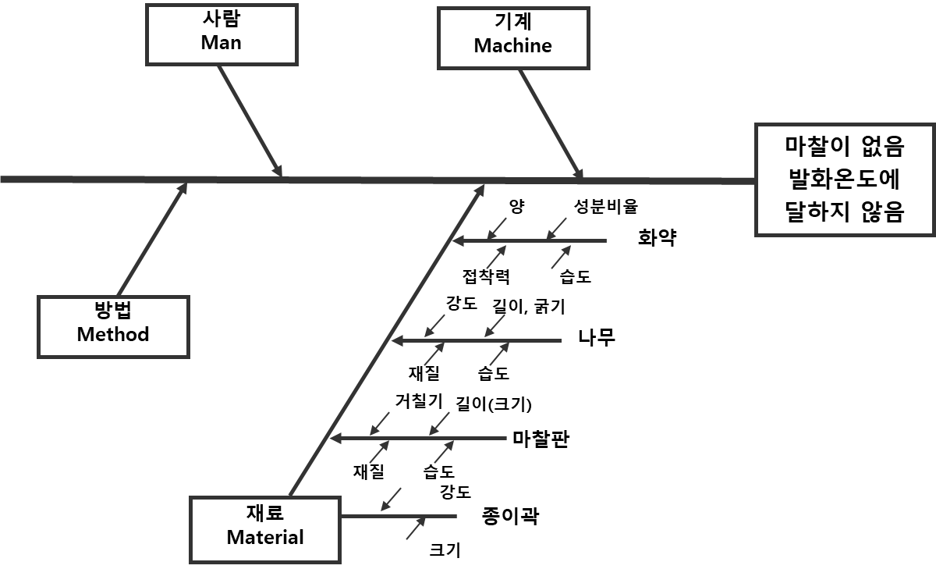
- Figure (2) -

2) 그림(2)에서와 같이 특성요인도를 그린 다음에 왜-왜 분석을 하려고 하면 – 예를 들어 화약의 양에 산포가 발생해서 다시 이것을 2차 원인 분석을 하려고 하면 - 화약의 양의 산포가 특성요인도의 특성(문제)- 물고기 차트의 대가리- 가 되어 여기에 2차 특성요인도를 다시 그려야 하는데 특성요인도의 특성상 좁은 공간에 그려 넣을 수가 없다. 그래서 흔히 2차, 3차 원인분석을 전개하기 위해서 사용하는 것이 그림(3)과 같은 로직트리 이다.

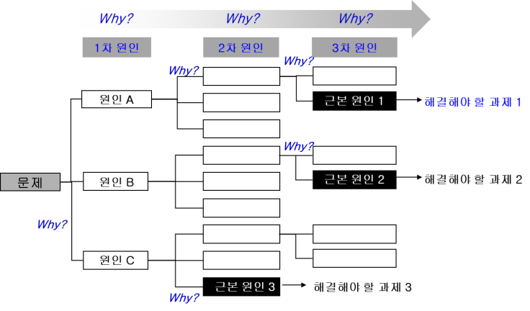
- Figure (3) -

그런데 이와 같은 로직트리는 일반적인 로직트리로 제조현장에서 발생하는 엔지니어들의 문제해결에는 적합하지 못하다. 엔지니어들의 로직트리는 그림(4)에서 보여주듯이 특성요인도와 같이 4M 1E를 주요 카테고리로 하여 해당공정의 4M 1E에 대한 항목들을 빠짐없이 열거한 다음 잠재원인들을 도출하는 과정이 필요하다.

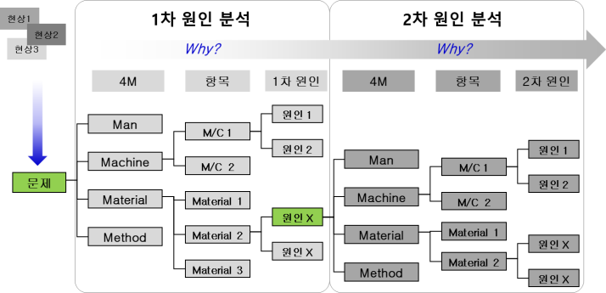
- Figure (4) -

그리고, 왜-왜 분석을 진행함에 따라 재료의 경우 순차적으로 그 앞 공정에서 그 앞 공정으로 진행이 되고, 설비의 경우 완제품에서 완제품을 구성하는 기능/ 모듈, 그 모듈에서 다시 부분 조립품(Sub Assy), 부분 조립품에서 다시 개별 부품으로 세분화 되면서 분석이 진행된다.

2.3 엔지니어링 브레인 스토밍

상기의 원인분석을 통해 근본원인이 밝혀지면 이를 해결하기 위한 개선안을 도출하게 된다. 개선안을 도출하기 위해서 브레인스토밍(Brainstorming), ECRS, SCAMPER, 6 Hats, 마인드맵핑(Mind Mapping) 등 여러 가지 방법이 사용되지만 그 중에서도 가장 기본이 되는 것이 브레인 스토밍이다. 여기서는 브레인스토밍 자체에 대한 설명을 하려는 것이 아니라 브레인스토밍에 대한 방법을 이야기 하고자 한다. 흔히 우리가 사용하고 있는 브레인스토밍 방법은 비즈니스에서는 주로 마케팅이나 일반적인 문제해결에서 아이디어가 필요할 때 사용하는 것으로 엔지니어들이 문제발생의 원리를 따지며 4M 1E에 의거 깊이 있는 아이디어를 필요로 하는 문제해결에는 적합하지 못하다. 이 두 가지 브레인스토밍의 차이를 살펴보면 다음과 같다.
일반적인 브레인스토밍은 30분 정도 길어야 1시간 이내 정도의 브레인스토밍을 권고하고 있으나, 엔지니어들은 현상파악을 통해 문제를 발견하고, 그 문제의 발생원리를 이해해서 문제를 엔지니어의 언어로 재 정의 내리는 데만 1시간 이상이 소요될 수도 있다. 따라서 엔지니어링 브레인스토밍은 최소한 1시간 이상에 되어야 한다.
일반적인 브레인스토밍은 아이디어를 도출하고 최선의 아이디어가 도출되지 않으면 또다시 브레인스토밍을 실시하는데 이전에 생각해낸 아이디어들은 잊어버리고 처음부터 새로 브레인스토밍하는 것을 권고하고 있다. 반면에 엔지니어링 브레인스토밍은 이전에 도출한 아이디어들을 버리는 것이 아니라 그 아이디어들에 더 추가되거나 관련된 새로운 아이디어들이 없는 지를 추가로 도출해야 하는 경우가 더 많다. 이전에 도출된 아이디어들에 대한 연결선 상에서 아이디어를 도출하는 것이다.
일반적 브레인스토밍은 단순히 아이디어의 수평적 확대 많을 중심으로 하지만 엔지니어링 브레인스토밍은 수평적 확대 뿐만 아니라 현상에서 문제, 문제에서 원인, 원인에서 그 원인의 원인을 파악하는 것과 같이 수직적 깊이를 추구해가며 진행해야 한다.
일반적 브레인스토밍이 즉흥적, 감각적이라면 엔지니어링 브레인스토밍은 문제가 일어나는 물리적 원리, 그 문제를 일으키는 원인들과 문제들의 관계를 따져가며 진행하는 체계적 분석적 방법이다.
위 내용을 간단히 표(1)로 정리하였다..

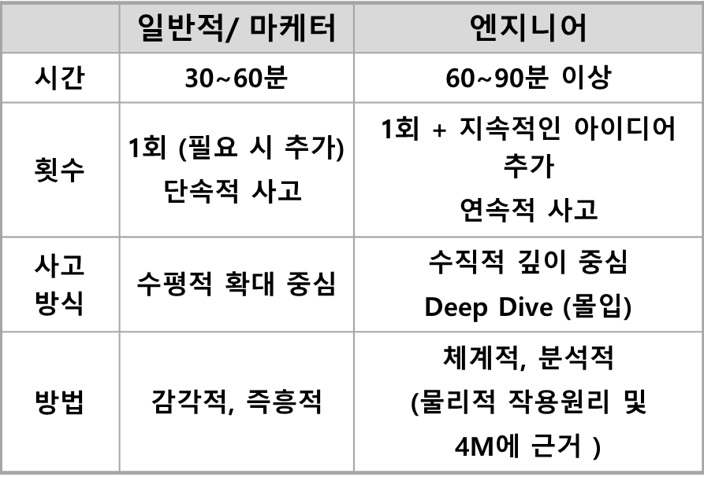
- 표(1) –

3. 결 론

다가오는 4차 산업혁명시대에서 엔지니어의 역할은 매우 중요하고 특히 엔지니어의 문제해결 역량은 기업의 역량과 한 국가의 역량을 결정하는 핵심요소 중의 하나가 될 것이다. 이러한 엔지니어의 문제해결 역량을 강화하기 위한 엔지니어링 문제해결 절차를 문제 (재) 정의, 원인분석, 개선 아이디어 도출의 주요 단계에서 기존의 문제해결 과정에서 부족한 엔지니어링 씽킹(Engineering Thinking: 엔지니어링 사고) 개념을 접목한 관점에서 정리해 보았다. 또한 이 전체 과정을 한 장의 Excel Sheet로 정리하여 엔지니어들이 실무에 쉽게 적용할 수 있도록 한 것이 아래 표(2) EPS Table (Engineering Problem Solving Table)이다.
이 표는 ‘엔지니어링 씽킹’ 개념을 접목한 한국표준협회 정기교육(제조현장의 엔지니어링 문제해결 과정)에서 교육을 실시하고 문제해결 워크샵을 진행해오면서 그리고 실제 현업의 제조현장의 문제들을 해결해오면서 보완해온 내용을 하나의 표로 만든 것으로 실제 현업의 문제에 적용한 해결한 사례를 정리한 것이다.
혁신의 3요소를 흔히 3P – Product(제품), Process(프로세스), People(사람) – 를 이야기 하고, 그 중에서도 사람에 대한 혁신이 가장 중요한 핵심 요소로 이야기하고 있다.

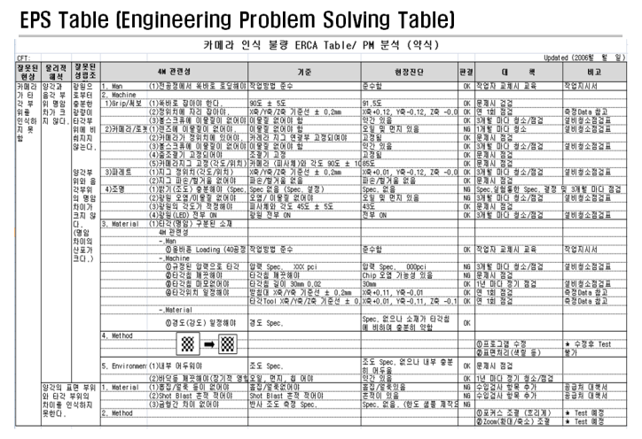
- 표(2) -

본 연구를 통해 정교하고 체계화된 엔지니어링 문제해결 프로세스(Process)를 많은 엔지니어들(People)이 습득하여 적용한다면 실제 제조현장의 문제(Product)를 해결하는데 큰 도움이 될 것이라 사료된다. 또한 본 논문에서 제시한 내용 외에도 추가될 수 있는 ‘엔지니어링 씽킹’ 관점의 보완 사항과 연구와 확산을 제조현장의 엔지니어링 문제해결에 관심을 가진 사람들과 창의적 문제해결 전문가들과 함께 추진하고자 한다.

References

(1) 톰 켈리, 데이비드 켈리, 2014, 유쾌한 크리에이티브, 청림출판사
(2) 김종문, 2008, 생산현장의 관리기술, 무역경영사
(3) 김은경, 2016, 창의적 공학설계, 한빛 아카데미
(4) 김창남, 2007, 현장 혁신을 위한 분임조활동 ABC, 한국표준협회 미디어
(5) 구일섭, 2001, 품질경영과 싱글 PPM, 한국표준협회

